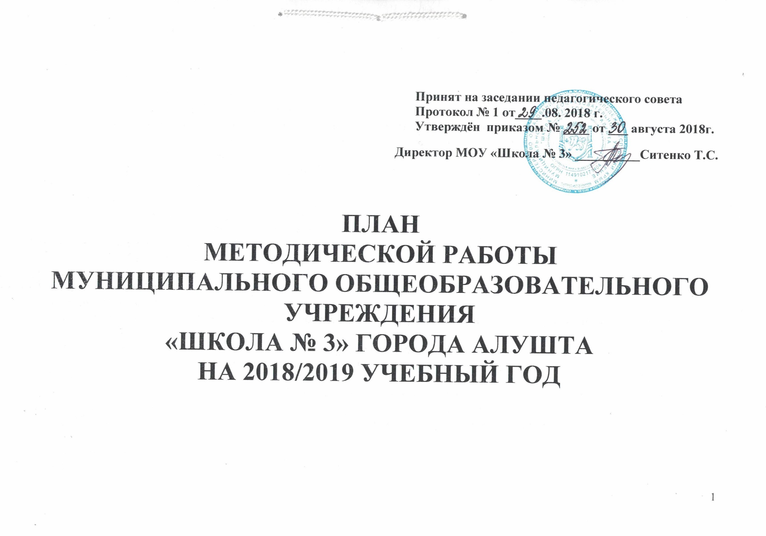

Важнейшим средством повышения педагогического мастерства учителей, связывающим в единое целое всю систему работы школы, является методическая работа.
Роль методической работы в школе значительно возрастает в современных условиях в связи с необходимостью рационально и оперативно использовать современные технологии, новые методики, приемы и формы обучения и воспитания, а также профессиональные ценности, убеждения педагога. При планировании методической работы школы отбирались те формы, которые реально позволили бы решать проблемы и задачи, стоящие перед школой.
Формы методической работы:
- тематические педагогические советы,
- обучающие семинары и семинары-практикумы
- методический совет и школьные методические объединения,
- самообразовательная работа педагогов,
- открытые уроки и их анализ,
- взаимопосещение уроков,
- предметные недели,
- методическая неделя,
- индивидуальные беседы по организации и проведению урока, организация и контроль курсовой подготовки педагогов
их аттестация,
- разработка методических рекомендаций в помощь учителям и классным руководителям,
- работа по реализации программ региональных инновационных площадок.
Цель методической работы:
- непрерывное совершенствование уровня педагогического мастерства учителя, его эрудиции, профессиональных ценностей, компетентности в области учебного предмета и методики его преподавания; освоение новых технологий, направленных на обеспечение самоопределения, самовыражения и самореализации учащихся.

Тема работы методической службы школы:
«Через высокую компетентность к эффективной реализации ФГОС»

Задачи методической работы школы
на 2018/2019 учебный год

- Реализация основных образовательных программ в свете введения ФГОС, совершенствование существующего программно-методического сопровождения.
- Преобразование существующих и внедрение инновационных форм, методов и технологий обучения и воспитания в целях повышения качества образовательного процесса.
- Усиление методической помощи и поддержки молодых специалистов.
- Создание условий для полноценной реализации профессионального развития и саморазвития учителя в специально организованной внутришкольной методической системе; формирование мотивационной, содержательной и технологической готовности учителя.
- Усиление роли педагогического творчества как главного фактора эффективности труда, формирование методической культуры педагогов школы.
- Повышение результативности работы с одаренными детьми и детьми с низкой мотивацией к учению.

1.Состав методического совета школы:
№ | Ф.И.О. | Должность | Обязанности
1. | Реутова Т.И. | зам. директора | Председатель методического совета школы; осуществляет мониторинг работы МО школы, самообразования учителей; член ШМС
2. | Ситенко Т.С. | Директор | Сопредседатель, член ШМС
3. | Андриишин Н.В. | Руководитель МО учителей обществоведческих дисциплин | член ШМС
4. | Высоцкая О.Н. | Руководитель МО естественнонаучного цикла | член ШМС
5. | Корниенко Ю.В. | Руководитель МО классных руководителей | член ШМС
6. | Куценко Т.И. | Руководитель МО учителей иностранных языков | Член ШМС
7. | Новикова А.А. | Руководитель МО учителей математики, информатики и ИКТ, физики | член ШМС
8. | Пяткова Л.В. | Руководитель МОучителей начальных классов | Член ШМС
9. | Ярошевич О.Ю. | Руководитель МО учителей физической культуры | Член ШМС
10. | Темеркая З.К. | Руководитель МО учителей словесности | Член ШМС
11. | Баширова У.И. | Руководитель МО учителей технологии и предметов художественно-эстетического цикла | Член ШМС

2.План работы Методического Совета школы на 2018/2019 учебный год
Месяц | Вид деятельности
Август | Анализ методической работы школы за 2017/2018 учебный год и задачи на 2018/2019 учебный год.
Сентябрь | Контрольные работы на начало учебного года.
Октябрь | Обзор новинок методической литературы, подготовка и  проведение школьных предметных олимпиад.
Ноябрь | Участие во Всероссийских конкурсах и олимпиадах. Учет индивидуальных особенностей школьников при подготовке к олимпиаде.
Декабрь | Полугодовые контрольные срезы. Индивидуальная работа с учащимися как средство развития личности ребенка. Индивидуальная работа с обучающимися и дифференцированный подход к выполнению домашних заданий.
Февраль | Проектная деятельность учащихся. Подготовка и проведение Методической недели «Организация педагогического наблюдения за проектной деятельностью учеников» (обмен опытом по управлению образовательной деятельностью).
Март | Отчёты учителей по проделанной работе по темам самообразования.
Апрель | Изучение материалов и инструкций к ГИА. Подготовка к экзаменам. Особенности проведения тренировочных экзаменов в 9 и 11 классах.
Май | Проведение контрольных срезов на конец учебного года.
Июнь | Итоговая аттестация учащихся. Анализ работы МС за прошедший период.

3.Планирование творческих предметных недель
Предметная неделя | Четверть | Месяц
Математики, физики, информатики и ИКТ | 2 | 10.12 – 14.12.2018
Иностранных языков | 3 | 21.01 – 25.01.2019
Физической культуры и ОБЖ | 1 | 10.09 – 14.09.2018
Истории | 2 | 12.11 – 16.11.2018
Словесности | 3 | 18.02 – 22.02.2019
Методическая неделя «Организация педагогического наблюдения за проектной деятельностью учеников» (обмен опытом по управлению образовательной деятельностью). | 3 | 04.02 – 08.02.2019
Предметов художественно-эстетического цикла и технологии | 3 | 04.03 – 08.03.2019
Неделя начальной школы | 4 | 15.04 – 15.04.2019
Предметов естественнонаучного цикла | 4 | 08.04 – 12.04.2019

4.План и тематика заседаний Методического Совета школы

в 2018/2019 учебном году
Дата | Тематика | Ответственные
Сентябрь | Заседание первое (установочное)  - Распределение обязанностей между членами МС.  - Обсуждение плана методической работы школы и планов работы МС, ШМО на учебный год.  - Определение содержания, форм и методов повышения квалификации педагогов школы в новом  учебном году.  - Создание группы контроля адаптации обучающихся 5 классов к обучению в основной школе.  - Об организации кружковой деятельности.  - Об участии в различных конкурсах для педагогов.  - Об организации работы инновационной площадки «Формирование личности – гражданина – патриота России».  - Отчёт об участии в мероприятиях по плану работы Экспертного совета по информатизации системы образования и воспитания за 3-й квартал 2018 года. | Председатель ШМС, члены МС
Октябрь | Заседание второе  - О работе учителей с дневниками обучающихся, качество их проверки.  - О работе с низкомотивированными учащимися.  - Подготовка к педагогическому совету «Как научить школьников учиться». | Председатель ШМС, члены МС
Ноябрь | Заседание третье  - Итоги школьного этапа предметных олимпиад.  - Итоги анализа результативности учебного процесса за первую четверть.  - Итоги административных контрольных работ.  - Предварительный анализ успеваемости обучающихся 10-11 классов по результатам первой четверти.  - Ознакомление со справками и приказами по итогам контрольных срезов знаний и посещения уроков членами администрации школы.  - О подготовке к педсовету «Профилактика правонарушений: что делает школа». | Председатель ШМС, члены МС
Январь | Заседание четвёртое  - Результативность методической работы школы за первое полугодие, состояние работы по повышению квалификации учителей.  - Итоги анализа результатов учебного процесса за первое полугодие.  - Итоги участия школы в муниципальном этапе олимпиады школьников.  - О подготовке к Методической неделе «Организация педагогического наблюдения за проектной деятельностью учеников».  - Отчёт об участии в мероприятиях по плану работы Экспертного совета по информатизации системы образования и воспитания за 4-й квартал 2018 года.  - О степени готовности 9-го класса к продолжению образования. О готовности к сдаче ГИА.  - О ходе и результатах реализации инновационной площадки «Взаимосвязь печатных и электронных ресурсов доя достижения планируемых результатов обучения в начальной школе». | Председатель ШМС, члены МС
Март | Заседание пятое  - Работа с обучающимися, имеющими повышенную мотивацию к учебно-познавательной деятельности: итоги участия в предметных творческих конкурсах различных уровней.  - Результаты анализа учебного процесса за третью четверть.  - Подготовка к ГИА. Определение формы итогового контроля.  - О выполнении практической части учебной программы.  - О предварительном графике ГИА.  - Изучение нормативных документов, посвященных организации переводной и итоговой аттестации обучающихся.  - Отчёт об участии в мероприятиях по плану работы Экспертного совета по информатизации системы образования и воспитания за 1-й квартал 2019 года. | Председатель ШМС, члены МС
Май | Заседание шестое  - Экспертная оценка методической работы школы за второе полугодие, за год.  -Подведение итогов аттестации, курсовой системы повышения квалификации педкадров школы за учебный год.  - Подведение итогов обмена опытом и обобщения опыта.  - Результаты учебного процесса за 4 четверть,за год.  - Результаты работы МС.  - Отчёт о работе МС и ШМО за учебный год.  - О планировании работы МС и ШМО на 2019/2020 учебный год. | Председатель ШМС, члены МС

Задачи методического совета

№ | Мероприятия | Сроки | Ответственные
1 | Организация работы ШМО | до 05.09.2018 | Зам. директора, руководители МО
2 | Заседания ШМО «Анализ работы за 2017/2018 уч. год и задачи на 2018/2019 уч. год» | 30.08-14.09.2018 | Зам. директора, руководители МО
3 | Посещение администрацией школы заседаний МО с целью координации работы | в течение года | Директор,  зам. директора
4 | Проведение школьного смотра-конкурса учебных кабинетов | август 2018 | Директор,  зам. директора, ПК
5 | Педсовет «Анализ работы школы за  2017/2018 уч. год и приоритетные направления на 2018/2019 учебный год» | 29.08.2018 | Директор  зам. директора
6 | Утверждение рабочих программ учителей-предметников и УМК по образовательным областям | до 07.09.2018 | Зам. директора
7 | Диагностика вновь прибывших и молодых учителей | до 14.09.2018 | Зам. директора
8 | Организация взаимно-индивидуальных консультаций по методическим проблемам | в течение года | Зам. директора
9 | Проведение занятий с молодыми специалистами | в течение года по плану работы ШМУ | Зам. директора
10 | Проведение школьного и муниципального этапов предметных олимпиад | октябрь-декабрь 2018 | Зам. директора, МО учителей
12 | Проведение библиотечных уроков | в течение года | Зам. директора, педагог- библиотекарь
13 | Взаимопосещение уроков учителями начальных классов и основной школы с целью изучения преемственности. | октябрь-ноябрь 2018 | Учителя начальных классов, учителя-предметники, преподающие в 5-х классах
14 | Организация работы по подготовке и проведению аттестации учителей:  - составление и уточнение графика прохождения педагогами курсовой подготовки на 2-е полугодие 2018 и 2019 год;  - учет заявлений;  - оформление уголка по аттестации;  - создание аттестационной комиссии;  - посещение уроков и внеклассных мероприятий аттестуемых учителей;  - оформление документации по аттестации;  - совещание с аттестуемыми учителями | сентябрь 2018  по плану работы Аттестационной комиссии | Зам. директора (Реутова Т.И.)
15 | Организация работы методического кабинета:  - обновление информационных стендов;  - систематизация и оформление материалов по передовому педагогическому опыту учителей;  - обновление картотеки учета педагогических кадров | в течение года | Зам. директора Реутова Т.И., руководители МО
16 | Проведение предметных недель, методической недели (открытые уроки, внеклассные мероприятия, обмен опытом). | согласно графику | Зам. директора, руководители МО
17 | Организация работы по созданию инновационного банка школы | в течение года | Зам. директора, руководители МО
18 | Проведение тематических семинаров для руководителей МО и преподавателей школы | согласно графику | Зам. директора
19 | Анализ методической работы за 2018/2019 учебный год | 15.05-31.05.2019 | Зам. директора, руководители МО

Тематика совещаний по методической работе

№ | Вопросы, подлежащие обсуждению | Сроки | Ответственный
1 | Установочное совещание с руководителями МО «Об организации работы структурных подразделений методической сети» | до 31.08.2018 | Зам. директора, руководители МО
2 | Совещание с вновь прибывшими и молодыми учителями | до 31.08.2018 | Зам. директора, педагоги-наставники
3 | Совещание с руководителями МО «О подготовке и проведении школьного смотра-конкурса учебных кабинетов» | До 31.08. 2018 | Зам. директора
4 | Совещание с аттестуемыми учителями «О порядке процедуры аттестации» | 28.09.2018 | Зам. директора Реутова Т.И., директор школы
5 | Совещание с руководителями МО «О проведении школьного этапа предметных олимпиад» | сентябрь 2018 | Зам. директора: Реутова Т.И., Калиброва Л.В.
6 | Совещание с руководителями МО «О создании инновационного банка школы» | октябрь 2018 | Зам. директора: Реутова Т.И., Калиброва Л.В., Туменко Ю.Н.
7 | Совещание с наставниками молодых учителей «Об организации работы с молодыми учителями» | сентябрь 2018 | Зам. директора Реутова Т.И.
9 | Совещание с вновь аттестуемыми учителями | Май 2019 | Зам. директора Реутова Т.И.

Внутришкольный контроль МР

№ | Вопросы, подлежащие обсуждению | Сроки | Ответственный
1 | Смотр-конкурс учебных кабинетов | август 2018г. | Директор,  зам. директора
3 | Содержание рабочих программ учителей | сентябрь 2018г. | Зам. директора
4 | Содержание планов работы ШМО | сентябрь 2018г. | Зам. директора
5 | Контроль проведения уроков вновь прибывшими и молодыми учителями | октябрь 2017г. | Зам. директора, руководители ШМО
6 | Контроль за проведением предметных недель | согласно графику | Зам. директора, руководители ШМО
7 | Подготовка учащихся к муниципальному этапу всероссийских предметных олимпиад | октябрь-ноябрь 2018г. | Зам. директора, руководители ШМО
8 | Контроль и анализ эффективности учебно-воспитательной работы учителей в ходе аттестации | согласно графику | Зам. директора Реутова Т.И., члены аттестационной комиссии
9 | Контроль за прохождением курсовой подготовки | согласно графику | Зам. директора Реутова Т.И.
10 | Оценка результативности работы учителей по итогам предметных олимпиад | декабрь2018, январь 2019 | Зам. директора
11 | Анализ методической работы за 2018/2019 учебный год | 15.05-14.06.2019 | Зам. директора, члены МС

